Департамент образования Администрации города Екатеринбурга
Муниципальное бюджетное дошкольное образовательное учреждение –
ДЕТСКИЙ САД № 92
(МБДОУ – детский сад № 92)
Горняков ул., 24, Мира ул., 29, п. Северка, Екатеринбург, 620920
ОГРН 1046603160713, тел. 211-77-00 эл.п:mdou92@eduekb.ru

ПАСПОРТ
Музейного уголка
Разработали: Белявкина Е.А., Оришко О.Н., Кочурова Л.А.

«Русская изба»
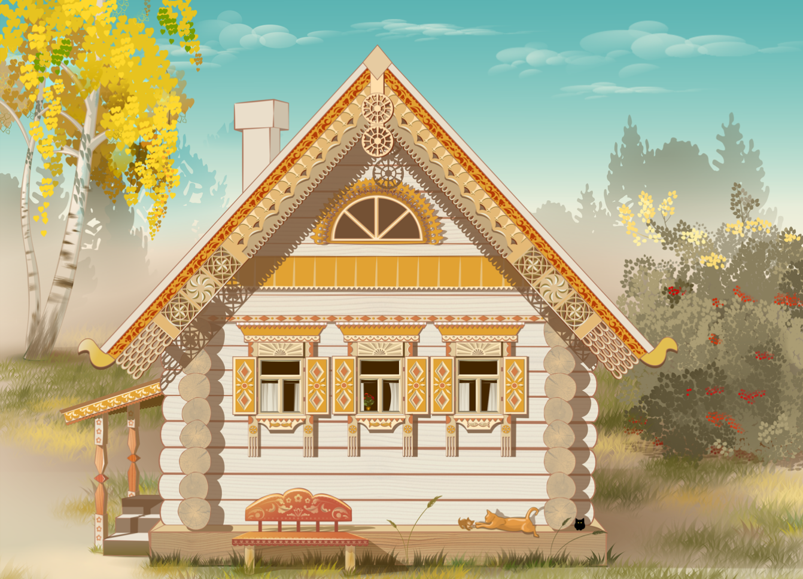
Паспортные данные музейного уголка
Наименование музейного уголка: музейный уголок «Русская изба»
Профиль музейного уголка: познавательный
Место расположения: МБДОУ - детский сад № 92 (г. Екатеринбурга, пос. Северка, ул. Горняков, д.24) группа «Подсолнушки».
Цель - создание условий для развития детей дошкольного возраста через приобщение к истокам русской народной культуры на основе духовно-нравственных ценностей российского народа
Задачи:
- Формировать представления детей об историческом времени и пространстве, о предметах старинного быта и народных традициях и обычаях русского народа.
- Развивать интерес к истории и культуре русского народа.
-Воспитать бережное уважительное отношение к культурному наследию и традициям.
Руководители музейного уголка:
Оришко Ольга Николаевна (воспитатель)
Белявкина Екатерина Александровна (воспитатель)

Участники организации и работы музея:
Осипова Ирина Николаевна (воспитатель)
Кочурова Лейсан Анифовна (воспитатель)
Мужева Диана Дамировна (воспитатель)

Посетители музейного уголка: дети дошкольного возраста, их родители (законные представители, педагоги); также допустимо посещение школьников и других желающих по согласованию с заведующим МБДОУ – детский сад №92.

План работы по созданию музейного уголка
- Выбор темы.
- Определение целей и задач.
- Разработка модели музейного уголка.
- Выбор места для размещения.
- Сбор и оформление экспонатов.
- Составление документации по музейному уголку.

Оформление музейного уголка:
Музейный уголок оформлен в русском стиле. В центре — стеллаж с экспонатами, рядом ширма с традиционным орнаментом.
На полу — тканая дорожка, вдоль стены — скамья и стол. На стене нарисована русская печь, создавая атмосферу уюта и старины.

Основные критерии оформления:
- разнообразие и целесообразность объектов;
- соответствие возрасту;
- доступность;
- безопасность.

Аспекты музейной деятельности
Всем родителям хочется, чтобы дети выросли отзывчивыми на духовную красоту. Какая радость духовного общения заключена в гармоничном соединении взрослыми своего свободного времени со свободным временем своих детей, своего досуга с их досугом! Но, в отличие от «идеальной», реальная семья вправе рассчитывать сегодня на помощь специалистов в том, чтобы научиться наилучшим образом объединять свои духовные интересы с интересами детей. Наш опыт показывает, что таким объединяющим средством становится музей.
Творчески мыслящий педагог всегда сможет найти такие формы работы с детьми-дошкольниками, которые позволяют заложить хорошую основу гармоничного развития личности ребёнка, расширить его кругозор, сформировать эстетический вкус. При этом расширение кругозора – одна из сложных задач, стоящих перед педагогом. Широкий кругозор не только облегчает процесс познания, но и активизирует мыслительные процессы, воображение, фантазию, а также развивает творческое отношение к миру. Ни кругозор, ни эстетический вкус не являются врождёнными качествами человека, они складываются и развиваются в процессе воспитания, под влиянием той среды, в которой растёт ребёнок, а также целенаправленной работы педагогов и родителей.
Эти задачи можно успешно решать в рамках музейной педагогики. Термин «музейная педагогика» появился несколько лет назад. Но такое название нового воспитательного направления нам очень нравится. Это такая педагогика, которая позволяет использовать дополнительные помещения, пространства, ресурсы, новые методы для всестороннего развития дошкольников, для расширения кругозора об окружающем мире.
В условиях детского сада невозможно создать экспозиции, соответствующие требованиям музейного дела. Поэтому музеи, организованные вне групп детского сада, называют «Познавательные модули».
Важная особенность модулей — участие в их создании детей и родителей. Дошкольники чувствуют свою причастность к созданию познавательного модуля. Они могут: участвовать в обсуждении его тематики, приносить из дома экспонаты, ребята из старших групп проводить экскурсии для младших, пополнять их своими рисунками.
В настоящих музеях трогать ничего нельзя, а вот в модулях не только можно, но и нужно! Их можно посещать каждый день, самому менять, переставлять экспонаты, брать их в руки и рассматривать. В обычном музее ребенок — лишь пассивный созерцатель, а здесь он — соавтор, творец экспозиции. Причем не только он сам, но и его папа, мама, бабушка и дедушка. Каждый познавательный модуль - результат общения, совместной работы воспитателя, детей и их семей. Содержание, оформление и назначение познавательного модуля, обязательно должны отражать специфику возраста детей данной группы. Модуль постоянно пополняются новыми экспонатами. Здесь же размещаются детские работы, выполненные совместно со взрослыми.
- музейная педагогика в условиях детского сада позволяет реализовывать комплексные и дополнительные образовательные программы;
- является действительным модулем развивающей предметной среды, средством индивидуализации образовательного процесса;
- способствует воспитанию у дошкольников основ музейной культуры, расширяет их кругозор, открывает возможности для самостоятельной исследовательской деятельности;
- помогает наладить сотрудничество педагогического коллектива дошкольного учреждения с родителями и представителями социума за пределами детского сада;
- модули в детском саду играют роль помещения для психологической разгрузки детей, и открывают новые возможности для коррекционной работы с «особыми» детьми.

Формы деятельности:
- поисковая;
- научная;
- экспозиционная;
- познавательная.

Виды деятельности:
1. Познавательная (Образовательная) деятельность
Направлена на получение знаний о русской культуре и быте.
- Изучение: Рассматривание экспонатов, знакомство с их названиями и назначением.
- Чтение: Работа с книгами, энциклопедиями, рассматривание иллюстраций и фотографий.
- Наблюдение: Изучение устройства избы, расположения предметов (например, куда "смотрит" красный угол).
- Слушание: Восприятие рассказов воспитателя, сказок, легенд, пословиц и поговорок о быте и традициях.
2. Игровая деятельность
Центральный вид деятельности для дошкольников, позволяющий прожить полученные знания на практике.
- Сюжетно-ролевые игры: Воспроизведение жизненных ситуаций ("Прием гостей", "Готовим в печи", "Укладываем куклу спать в зыбке").
- Дидактические и настольные игры: Игры с правилами, направленные на закрепление конкретных знаний (например, лото "Предметы быта").
- Народные игры: Подвижные и хороводные игры, характерные для Уральского региона.
3. Творческая (Продуктивная) деятельность
Направлена на создание детьми собственных изделий, отражающих тематику избы.
- Рисование: Изображение предметов быта, узоров уральской росписи.
- Лепка: Создание из глины или пластилина муляжей посуды (горшки, крынки).
- Аппликация/Конструирование: Изготовление макетов избы, создание элементов костюма из бумаги или ткани.
- Ручной труд: Изготовление кукол-мотанок, простых поделок из природного материала (береста, лыко).
4. Исследовательская деятельность
Формирование основ научного мышления через самостоятельный поиск ответов.
- Экспериментирование: Простые опыты (например, "Что легче: чугунок или горшок?", "Как раньше гладили белье утюгом с углями?").
- Поиск информации: Совместный поиск ответов на вопросы с помощью родителей или воспитателей.
5. Коммуникативная деятельность
Развитие навыков общения и социального взаимодействия.
- Диалоги: Обсуждение традиций, обмен впечатлениями.
- Рассказывание: Составление рассказов по картине или о своей семье.
- Общение в игре: Совместное планирование сюжета игры, распределение ролей.
6. Трудовая деятельность
Приобщение к элементарным трудовым навыкам и понимание ценности труда предков.
- Хозяйственно-бытовой труд: Уход за экспонатами (протирание пыли с безопасных предметов), поддержание порядка в уголке.
- Участие в подготовке: Помощь в подготовке материалов к занятиям или праздникам.

Формы работы с детьми:
1. Традиционные формы (Адаптированные)
- Мини-экскурсии и целевые прогулки в "Избу": Проводятся небольшими подгруппами детей. Вместо лекции — активный диалог. Используется прием "путешествия во времени" или "похода в гости к бабушке".
- Беседы с элементами интерактивного взаимодействия: Беседа строится вокруг конкретного предмета или зоны (например, "Что такое ухват и зачем он нужен?", "Кто живет за печкой?").
2. Игровые формы
- Сюжетно-ролевые игры: Самая эффективная форма. Дети берут на себя роли: хозяин, хозяйка, бабушка, гость, печник. Воспроизводят бытовые сценарии: "Натопим печь", "Приготовим щи", "Встречаем гостей к чаю из самовара".
- Народные подвижные игры: Игры, проводимые в пространстве, имитирующем двор или горницу ("Горелки", "Золотые ворота", хороводы).
- Дидактические и развивающие игры: Игры с карточками, пазлами, муляжами. Например: "Собери узор" (уральская роспись), "Найди пару" (ухват-чугунок), "Загадки из сундука".
3. Творческие и продуктивные формы
- Мастер-классы ("Мастерская ремесел"): Практические занятия, где дети под руководством педагога создают простые поделки
- Рисование элементов урало-сибирской росписи на деревянных заготовках или бумаге.
- Изготовление тряпичных кукол-оберегов (кукла-мотанка).
- Работа с пластилином или глиной (лепка горшков).
- Проектная деятельность: Создание коллективных или индивидуальных детско-родительских проектов (например, "Моя родословная", "Макет русской печи").
4. Досуговые и праздничные формы
- Народные праздники и обряды: Организация мероприятий, посвященных народному календарю (Масленица, Колядки, Пасха). Это яркое погружение в традиции через музыку, танцы, песни и угощения.
- Вечерки и посиделки: Совместные мероприятия с приглашением родителей, где дети демонстрируют свои знания, поют частушки, играют в народные игры.
5. Исследовательские формы
- "Мини-исследования" и эксперименты: Поиск ответов на вопросы: "Как раньше гладили белье без электричества?", "Почему в избе не было стульев, а были лавки?", "Как работает прялка?".
- Наблюдение и сравнение: Сравнение старинных предметов с современными аналогами (чугунок и мультиварка, прялка и стиральная машина, лучина и лампочка).
Выбор конкретных форм зависит от возраста детей, целей занятия и имеющегося оснащения уголка, но главный принцип работы в детском саду — это обучение через действие и игру.

Формы работы с родителями:

1. Информационно-просветительские формы
- Консультации и беседы: Индивидуальные или групповые консультации на темы: "Как рассказать ребенку о русских традициях?", "Роль семьи в народной культуре", "Семейные реликвии Урала".
- Информационные стенды и буклеты: Размещение информации о традициях, праздниках, интересных фактах об уральском быте, которые родители могут обсудить с детьми дома.
- Виртуальные экскурсии и фотоотчеты: Публикация фотографий с занятий, праздников в "Избе" в родительских чатах или на сайте ДОУ, чтобы родители видели, чем занимаются дети.
2. Совместная деятельность и участие в жизни "Избы"
- "Семейные проекты": Задания для совместного выполнения дома. Например:
- Создание мини-книжки "Моя родословная".
- Поиск и описание старинного предмета, который есть дома (или у бабушек/дедушек). "История одного рушника" (изучение узоров вышивки).
- Мастер-классы для родителей (или совместные): Проведение мастер-классов по изготовлению народных кукол, росписи, работе с берестой. Это позволяет родителям самим освоить элементы культуры и затем заниматься этим с детьми.
- Участие в праздниках и посиделках: Приглашение родителей на народные праздники (Масленица, Кузьминки) в качестве гостей или активных участников (помощников в организации игр, чаепития).
- Субботники по благоустройству: Совместный труд по оформлению или обновлению экспозиции, что способствует сплочению коллектива и формированию чувства причастности.
3. Фондовая и исследовательская деятельность
- Акция "Подари музею экспонат": Сбор предметов старины (старые утюги, горшки, половики, салфетки, берестяные изделия), которые уже не используются в быту, но могут пополнить фонды "Избы".
- Совместный поиск информации: Привлечение родителей к поиску краеведческой информации, связанной с Уралом, особенностями местного быта, народными песнями или рецептами.
4. Интерактивные и досуговые формы
- "Бабушкины вечерки": Приглашение старшего поколения (бабушек, дедушек), которые могут рассказать детям и родителям о своем детстве, показать, как пряли или вышивали, спеть народные песни.
- Выставки семейного творчества: Организация выставок поделок, изготовленных детьми и родителями вместе по мотивам русских народных промыслов Урала.
Эти формы работы превращают музейный уголок из чисто детского пространства в центр взаимодействия семьи и детского сада, укрепляя связь поколений и приобщая всех участников к истокам народной культуры.

Перспектива развития музейного уголка:
- Проведение образовательной деятельности в музейном уголке.
- Проведение экскурсий для других групп детского сада, а также для жителей г. Екатеринбурга.
- Пополнение музейного уголка экспонатами.

Приложение 1.

Экспонаты музейного уголка «Русская изба».

п /№ | Название экспоната | Описание | Их чего изготовлено
1 | Керосиновая лампа | Светильник, работающий на основе сгорания керосина | Металл, стекло
2  2.1  2.2 | Плетеная шкатулка круглая  Плетеная шкатулка прямоугольная | Коробка с крышкой для хранения предметов быта, одежды и других ценных вещей. | Ивовая лоза
3  3.1  3.2  3.3 | Глиняный горшок  Малый  Средний  Большой | Устаревшая посуда для хранения, приготовления пищи. | Глина
4 | Самовар | Металлический сосуд для кипячения воды и приготовления чая | Нержавеющая сталь
5 | Угольный утюг | Один из старейших инструментов для глажки одежды, который использовался до появления электрических утюгов | Чугун
6 | Лапти | Устаревший вид лёгкой низкой обуви, сплетённая из древесного лыка (липовые, вязовые, ивовые) | Разные материалы, включая лыко, бересту и солому.
7 | Коромысло | Длинное приспособление для ручного ношения на плечах двух вёдер с водой или других грузов | Из древесины ( берёзы, орешника, клёна; реже сосны и ели)
8 | Стиральная доска | Приспособление для ручной стирки | Металл, дерево
9 | Деревянные ложки | Столовые приборы | Дерево (клен/липа/ береза.)
10 | Плетеные корзины | Изделие, которое изготавливают путём плетения из различных материалов | Ивовая лоза
11 | Бочонок | Сосуд для жидкостей и/или сыпучих продуктов: хлебного зерна, муки, льна, рыбы, сушёного мяса. | Дерево (дуб , липа, сосна, кедр)
12 | Скалка | Предмет кухонной утвари в виде палки, предназначенный в основном для раскатки теста. | Дерево
13 | Топор | Главный инструмент при строительстве русской избы. (поэтому принято было говорить «срубить» избу, а не «построить») | Дерево, металл
14
15
16
17
18
19

